8338Le béret est d’origine basque, vrai ou faux ?
Le béret n’est pas d’origine basque, mais béarnaise. Il est né au sud de Pau. Au 15e siècle, les bergers des Pyrénées tricotaient eux-mêmes leurs bérets avec la laine des moutons.
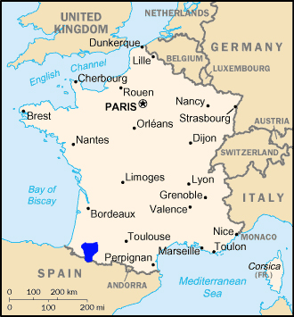
Le Béarn est une ancienne province française située au pied des Pyrénées
Les Basques ont fait connaître le béret aux touristes qui venaient découvrir Bayonne et les stations balnéaires de la Côte basque (Biarritz, Saint-Jean-de-Luz, Saint Sébastien, Zarautz, Lekeitio et Getxo).
Le béret basque est devenu l’un des emblèmes de la France à l’étranger

